
財團法人罕見疾病基金會2009全方位家庭支持課程
「認識人智學中的四相」
~瞭解自我及孩子與生俱來的氣質~

在親子教育的過程中，很重要的論點是順應孩子與生俱來的氣質，給予適切的鼓勵與指導，若能充分瞭解孩子的氣質，才能達到事半功倍並減少父母摸索的黑暗期。本會將邀請國立新竹教育大學藝術學院副教授暨新竹人智學會理事長林麗真老師，以人智學的觀點，介紹「四相－風、火、水、土」四種人格特質，除了讓您瞭解孩子的特質外，也可增進自我認識以及對周遭親友、同事的認識，進而學習各種人格特質的相處模式，不但可運用在親子教育，還可有效提升人際相處。在此，邀請罕病家長或病友本身參加本次課程！

＊活動時間：98年8月1日（六）9：30~16：30，
＊活動地點：臺灣基督教長老教會雙連教會
(台北市中山區中山北路二段111號7-8樓)
＊主辦單位：財團法人罕見疾病基金會
＊協辦單位：社團法人台灣弱勢病患權益促進會
＊補助單位：臺北市公益彩券盈餘分配基金補助
＊參與對象：罕病家庭，歡迎成人病友或罕病家屬參加。
＊報名方式：回條郵寄：財團法人罕見疾病基金會 104台北市長春路20號6樓。傳真：（02）2567-3560，或E-mail至 ps03@tfrd.org.tw
洽詢電話：（02）2521-0717轉164 聯絡人：溫以柔 社工員
＊報名截止日期：98年7月24日（五）前
時 間 | 內 容 | 主講人
9：00~9：30 | 報到
9：30~12：00 | 人智學中的四相氣質 | 國立新竹教育大學藝術學院副教授  新竹人智學會理事長  林麗真
12：00~13：30 | 用餐時間
13：30~16：00 | 四相氣質的相處模式 | 國立新竹教育大學藝術學院副教授  新竹人智學會理事長  林麗真
16：00~16：30 | 心得分享、提問
＊活動流程：
「認識人智學中的四相」瞭解自我及孩子與生俱來的氣質
8/1報名回條

基本資料 | □病友姓名： ____  疾病名稱：  □病友家屬，姓名： ____，與病友關係
聯絡電話 | 室內電話： ______  手機： ______ (請務必留下可與本人聯絡之電話)
飲食調查 | □葷食_____人 □素食______人  其他注意事項：
特殊需求 | □普通輪椅 □電動輪椅  □其他
我的期待
財團法人罕見疾病基金會 地址：104 台北市長春路20號6樓
電話：（02）2521-0717轉164 聯絡人：溫以柔 社工 E-mail：ps03@tfrd.org.tw
傳真：（02）2567-3560 網址：http://www.tfrd.org.tw/

＊台北市雙連長老教會交通圖：
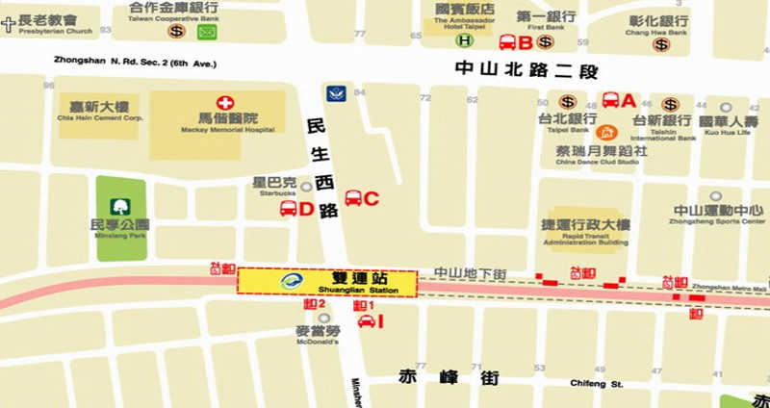

台北市中山區中山北路二段111號8樓 (台泥大樓旁) Tel：(02)2341-5390

＊交通方式：
- 開車或騎乘機車者：中山北路與錦州街交叉口。
- 捷運：雙連捷運站二號出口出站，沿民生西路遇中山北路左轉步行約五分鐘。
- 公車：
（1）民權東路口--246、280、225、208、63、211、227、255、277、41、279、
54、26、283．
（2）台泥大樓--287、224、310、291、261、220、213、247、40、269、216、
217、218、260、227、42、279、268．

